Стирилпиридиниевый краситель, содержащий иминодиацетатную рецепторную группу, для распознавания катионов Cu²⁺ в водном растворе
Куманев С.П.^{1,2}, Устимова М.А.¹
Студент, 2 курс магистратуры
¹Институт Элементоорганических соединений им. А.Н. Несмеянова Российской академии наук, Москва, Россия
²РХТУ им. Менделеева, Факультет Химико-Фармацевтических Технологий, Москва, Россия
E-mail: stanchik.kumanev@yandex.ru
Разработка новых хемосенсоров на катионы является одним из наиболее активно развивающихся междисциплинарных научных направлений, находящихся на стыке органической химии, супрамолекулярной химии и молекулярной оптической спектроскопии. Важность разработки флуоресцентных сенсоров для оптической визуализации катионов металлов в биологической среде обусловлена тем, что ряд катионов, называемых биогенными, входит в состав ферментов различного действия и участвует в регуляции процессов, протекающих в организме. Контроль содержания биогенных ионов металлов в клетке позволяет изучать такие процессы и, кроме того, диагностировать некоторые заболевания.
В данной работе был синтезирован стирилпиридиниевый краситель 1, содержащий в структуре иминодиацетатную группу в качестве рецепторного фрагмента для связывания катионов металлов (рис. 1).
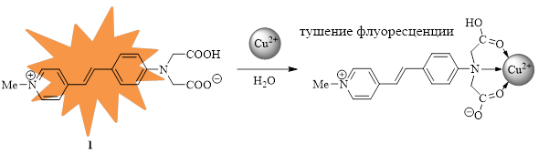
Рисунок 1 – Структура лиганда 1 для Cu²⁺.
В ходе исследования с помощью методов спектроскопии и флуориметрии исследовалось комплексообразование красителя 1 с различными катионами металлов (Ca²⁺, Mg²⁺, Fe²⁺, Cd²⁺, Ni²⁺, Pb²⁺, Hg²⁺, Cu²⁺, Zn²⁺, Ag⁺) в ацетатном водном буфере при рН = 5.9. Результаты экспериментов показали способность хемосенсора 1 связывать ионы меди (II). Далее было проведено спектрофото- и спектрофлуориметрическое титрование 1 перхлоратом меди (II) в водном растворе. Образующиеся комплексы были нефлуоресцентными, в спектрах испускания наблюдалось тушение эмиссионных сигналов. На основе полученных результатов можно сделать вывод, что полученный стириловый краситель 1 способен детектировать ионы меди в водной среде и может использоваться в качестве компоненты FRET-пары бисхоромофорных систем для ратиометрического детектирования.
Работа выполнена при поддержке Российского фонда фундаментальных исследований (грант № 20-73-10186-П).

